Министерство науки и высшего образования РФ

Федеральное государственное бюджетное

образовательное учреждение высшего образования

ВЯТСКИЙ ГОСУДАРСТВЕННЫЙ УНИВЕРСИТЕТ

Факультет автоматики и вычислительной техники

Кафедра радиоэлектронных средств

Отчет по лабораторному практикуму №4

**Методика поиска информации в электронных базах индексирования научных изданий**

дисциплина «Методология научных исследований»

|  |  |
| --- | --- |
| Выполнил: студент группы ИВТм-1301 | ______________/Седов М.Д./ |
|  |  |
| Проверил: профессор кафедры РЭС | ______________/ Частиков А.В. / |

Киров 2021

**Цель**: овладеть методикой поиска информации в базах индексирования научных изданий.

**Задачи**:

1. Найти список научных изданий, индексируемых в электронной базе LIBRARY.RU. Привести URL, скопировать первую страницу.
2. Найти список научных изданий, индексируемых в электронной базе Scopus. Привести URL, скопировать первую страницу.
3. Найти файл со списком научных изданий, индексируемых в электронной базе Web of Science. Привести URL, скопировать первую страницу.
4. Для трех электронных баз найти страницы рейтингов изданий (журналов) на основе импакт-фактора. Привести URL, скопировать первую страницу.
5. Определить в трех базах индексирования по три журнала с наивысшими показателями.
6. В области информационных и компьютерных технологий, интеллектуальных систем определить в трех базах индексирования по три журнала с наивысшими показателями.
7. Составить отчет в электронной форме. Результаты поиска подтвердить скриншотами. В отчете сделать обобщенные развернутые выводы.

**1 Поиск списка научных** **изданий, индексируемых в электронной базе e-library.ru**

Список научных изданий, индексируемых в электронной базе LIBRARY.RU находится по адресу: URL: https://www.elibrary.ru/titles.asp.

Скриншот первой страницы индексируемых журналов, ранжированных по показателю Science Index в ядре РИНЦ, представлен на рисунке 1.1.

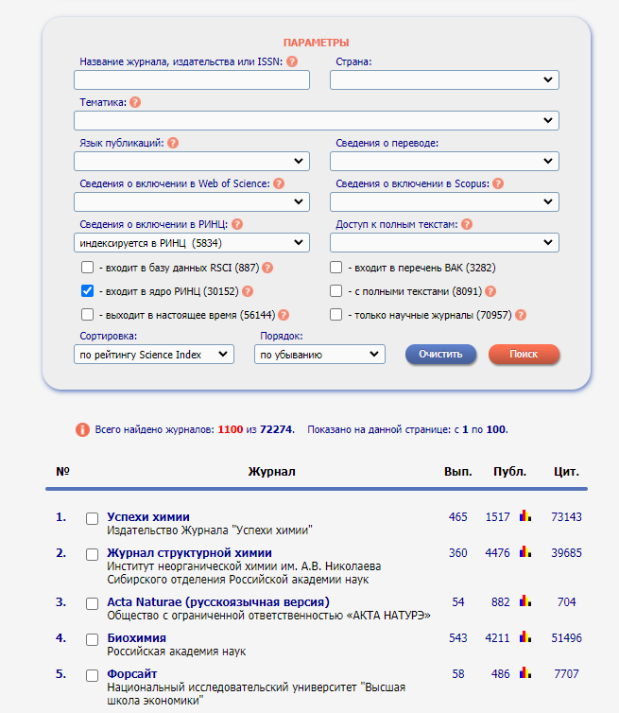

Рисунок 1.1 – Первая страница списка индексируемых в e-library журналов (ядро РИНЦ)

Science Index – индекс цитирования (база данных), созданный Институтом научной информации (ISI) и его руководителем Юджином Гарфилдом. Вычисляется как отношение числа ссылок за 2-5 лет на статьи журнала к числу статей, опубликованных в журнале за этот период.

**2** **Поиск списка научных изданий, индексируемых в электронной базе Scopus**

Список научных изданий, индексируемых в электронной базе Scopus находится по адресу: URL: https://www.scopus.com/sources.uri?zone=TopNavBar&origin=searchbasic.

Скриншот первой страницы индексируемых журналов, ранжированных в 2020 г. по CiteScore, представлен на рисунке 2.1.

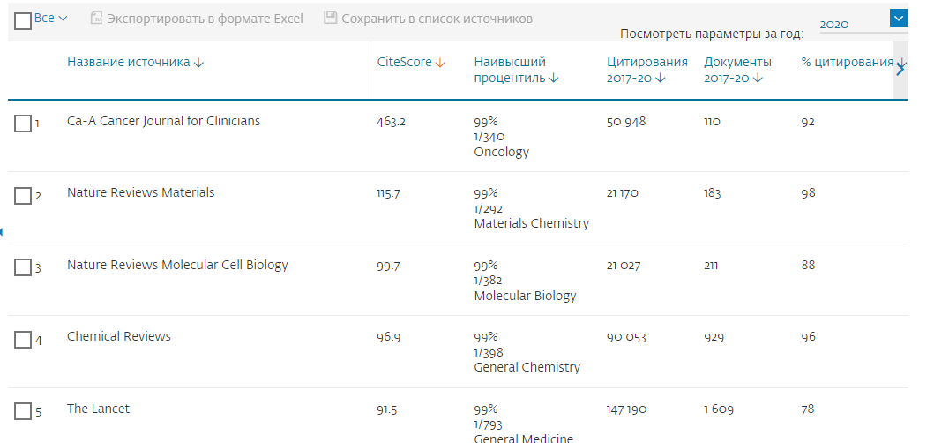

Рисунок 2.1 – Первая страница списка индексируемых в Scopus журналов (CiteScore)

CiteScore – это численный показатель, отражающий среднее количество цитируемости недавних статей, опубликованных в этом журнале. Высчитывается как среднее количество цитирований, получаемое материалами, опубликованными в сборнике.

**3 Поиск списка научных изданий, индексируемых в электронной базе Web of Science**

Список научных изданий, индексируемых в электронной базе WoS находится по адресу: URL: https://www.webofscience.com/wos/woscc/basic-search.

Скриншот первой страницы индексируемых журналов, ранжированных в 2020 г. по JCR (список выпущен в 2021 г.), представлен на рисунке 3.1.

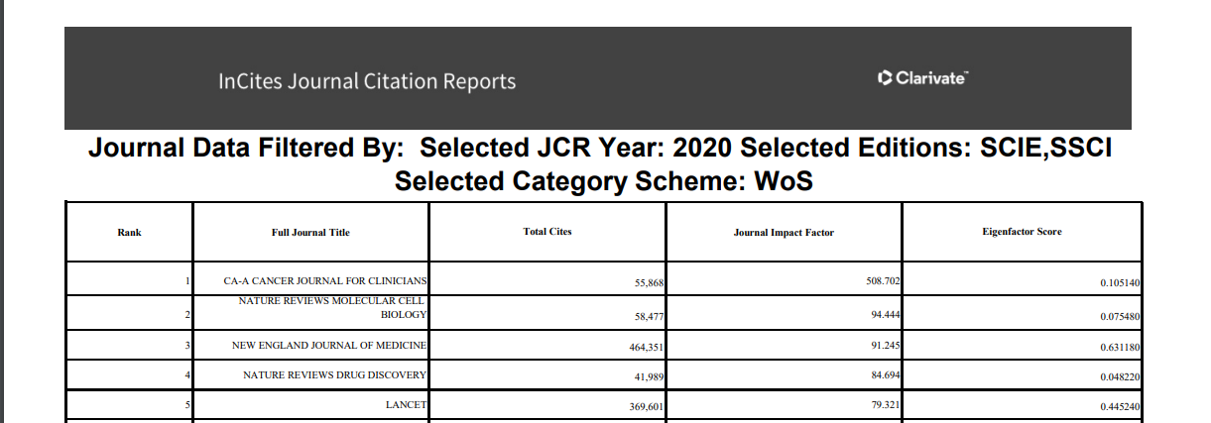

Рисунок 3.1 – Первая страница списка индексируемых в WoS журналов (JCR)

JCR – ежегодная публикация компании Clarivate Analytics (ранее интеллектуальная собственность и бизнес компании Томсон Рейтер). Публикация интегрирована в поисковую платформу Web of Science и доступна в Web of Science Core Collections. Отчёт предоставляет информацию о научных журналах в областях природоведения и общественных наук, в том числе их импакт-фактор. JCR – показатель цитируемости, рассчитываемый на основе годового количества ссылок на статьи, которые опубликованы в журнале за предшествующие два года.

**4 Поиск в трех электронных базах страницы** **рейтингов журналов**

**по импакт-фактору. Выявление** **трех журналов с наивысшими показателями**

**4.1 Поиск в базе e-library** **рейтингов журналов по импакт-фактору.**

**Выявление трех журналов с наивысшими показателями**

Скриншот первой страницы индексируемых журналов, ранжированных в 2020 г. по показателю пятилетнего импакт-фактора ядра РИНЦ, представлен на рисунке 4.1.

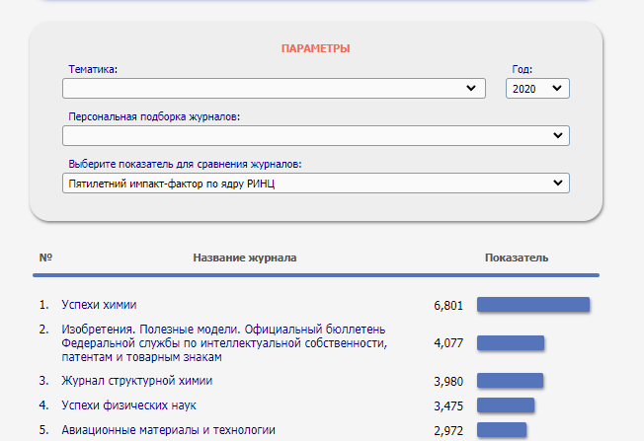

Рисунок 4.1 – Лучшие журналы, индексируемые в e-library (ядро РИНЦ)

**4.2 Поиск в базе Scopus** **рейтингов журналов по импакт-фактору.**

**Выявление трех журналов с наивысшими показателями**

Скриншот первой страницы индексируемых журналов, ранжированных в 2020 г. по показателю SJR, представлен на рисунке 4.2.

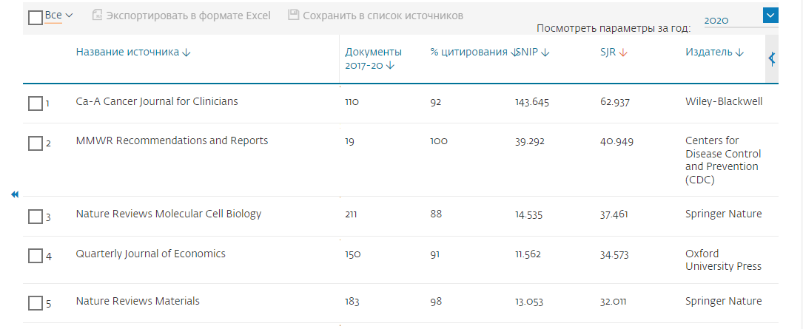

Рисунок 4.2 – Лучшие журналы, индексируемые в Scopus (SJR)

SJR – это числовое значение, показывающее среднее количество взвешенных цитирований, полученных в течение выбранного года на документ, опубликованный в этом журнале за предыдущие три года. Учитывается не просто соотношение числа цитирований и общее количество опубликованных статей, но и специфика отрасли научных знаний и авторитет журнала, в котором использованы цитаты.

**4.3 Поиск в базе WoS** **рейтингов журналов по импакт-фактору.**

**Выявление трех журналов с наивысшими показателями**

Скриншот первой страницы индексируемых журналов, ранжированных в 2020 г. по JIF (список выпущен в 2021 г.), представлен на рисунке 4.3.



Рисунок 4.3 – Лучшие журналы, индексируемые в WoS (JIF)

JIF – это численный показатель важности научного журнала. Рассчитывается как отношение количества цитирований журнальных статей за два года к количеству опубликованных и проиндексированных статей за два года.

**5 Выявление в трех базах индексирования в области информационных**

**и компьютерных технологий, интеллектуальных систем двух журналов**

**с наивысшими показателями**

**5.1 Поиск в базе e-library** **рейтингов журналов по импакт-фактору**

**в области информатики**

**Выявление трех журналов с наивысшими показателями**

Скриншот первой страницы индексируемых в области информатики журналов, ранжированных в 2020 г. по показателю пятилетнего импакт-фактора ядра РИНЦ, представлен на рисунке 5.1.

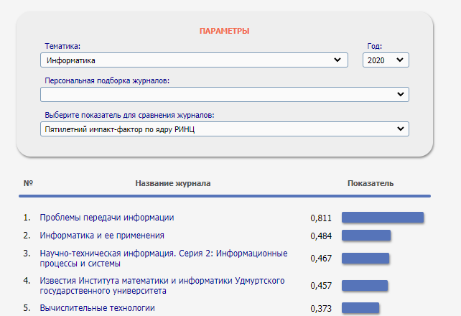

Рисунок 5.1 – Лучшие журналы, индексируемые в e-library в области информатики (ядро РИНЦ)

**5.2 Поиск в базе Scopus** **рейтингов журналов по импакт-фактору**

**в области искусственного интеллекта**

**Выявление трех журналов с наивысшими показателями**

Скриншот первой страницы индексируемых в отрасли знаний искусственный интеллект журналов, ранжированных в 2020 г. по показателю SJR, представлен на рисунке 5.2.

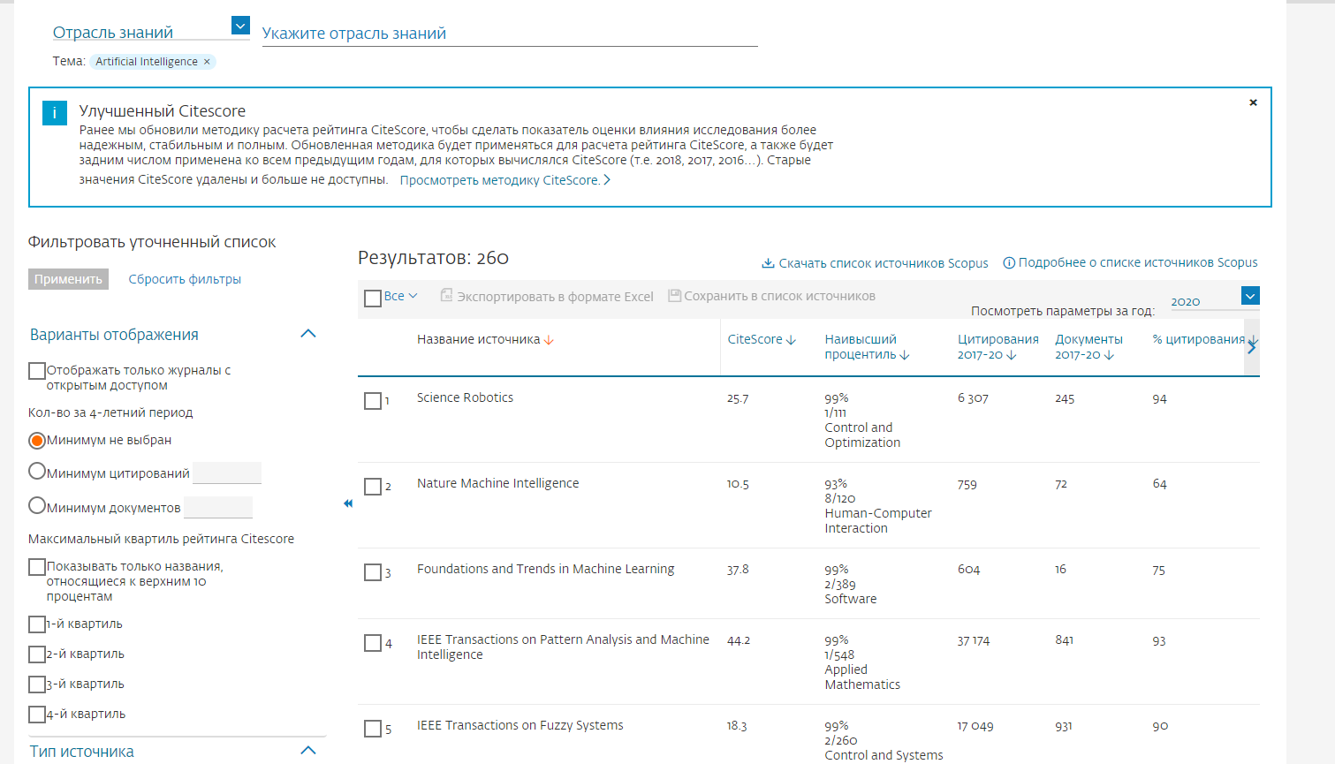

Рисунок 5.2 – Лучшие журналы, индексируемые в Scopus в отрасли знаний искусственный интеллект (SJR)

**5.3 Поиск в базе WoS** **рейтингов журналов по импакт-фактору**

**в области искусственного интеллекта**

**Выявление трех журналов с наивысшими показателями**

Скриншот первой страницы индексируемых в отрасли знаний искусственный интеллект журналов, ранжированных в 2020 г. по JIF (список выпущен в 2021 г.), представлен на рисунке 5.3.













Рисунок 5.3 – Лучшие журналы, индексируемые в WoS в отрасли знаний искусственный интеллект (JIF)

**Выводы**

1. Список научных изданий, индексируемых в электронной базе LIBRARY.RU находится по адресу: URL: https://www.elibrary.ru/titles.asp. Существуют следующие фильтры поиска журналов в электронной базе LIBRARY.RU:

* по названию журнала;
* по числу статей;
* по числу цитирования;
* по рейтингу Science Index.

2. Список научных изданий, индексируемых в электронной базе Scopus находится по адресу: URL: https://www.scopus.com/sources.uri?zone=TopNavBar&origin=searchbasic. Существуют следующие фильтры поиска журналов в электронной базе Scopus:

* по названию журнала;
* по числу статей;
* по числу цитирования;
* по рейтингу CiteStore;
* по % цитирования;
* по SNIP;
* по SJR;
* по издателям.

3. Список научных изданий, индексируемых в электронной базе WoS находится по адресу: URL: https://www.webofscience.com/wos/woscc/basic-search. Существуют следующие фильтры поиска журналов в электронной базе WoS:

* по рангу;
* по названию;
* по количеству читателей;
* по импакт-фактору;
* по общему баллу Cites Eigenfactor.

4. Анализ импакт-факторов трех баз индексирования показал:

а) показатели JCR публикует сервис Clarivate Analytics. На нем можно увидеть, насколько влиятельным был сборник на протяжении 2–3 лет;

б) импакт фактор журналов Scopus рассчитывается сразу по трем показателям:

* SCImago Journal Rank – взвешенная численность цитат. Здесь учитывается не просто соотношение числа цитирований и общее количество опубликованных статей. Учитываются специфика отрасли научных знаний и авторитет журнала, в котором использованы цитаты. Поэтому показатель SJR считается одним из наиболее ценных;
* SNIP – нормированный по конкретным источникам уровень цитирования материала. Здесь подсчет ведется с учетом предварительных ожиданий по количеству цитат в специализированных сборниках. Этот параметр интересен с точки зрения того, насколько стала важна статья в узких кругах специалистов;
* CiteScore – общий количественно-рейтинговый показатель. Высчитывается как среднее количество цитирований, получаемое материалами, опубликованными в сборнике.

в) индекс цитирования, позволяющий ранжировать журналы по количеству ссылок на статьи, опубликованные в нем, получил название импакт-фактор в РИНЦ. Это один из важнейших в настоящий момент критериев оценки научной значимости отечественных научных журналов.

5. В таблице 1 приведен список найденных лучших отечественных и зарубежных журналов по импакт-фактору.

Таблица 1 – Лучшие журналы по импакт-фактору в трех базах индексирования

|  |  |  |  |  |
| --- | --- | --- | --- | --- |
| База индексирования | Область знания | Название | Показатель | Значение |
| РИНЦ | Все | Успехи химии | Пятилетий  импакт-фактор | 6.801 |
| Информатика | Проблемы передачи информации | 0.801 |
| Scopus | Все | Ca-A Cancer Journal for Clinicians | SJR | 62.937 |
| искусственный интеллект | Science Robotics | 5.619 |
| Web of Science | Все | Ca-A Cancer Journal for Clinicians | JCR (JIF) | 508.702 |
| искусственный интеллект | Science Robotics | 23,748 |

Анализ значений импакт-фактора лучших журналов трех баз индексирования (таблица 1) показал:

а) среди всех научных направлений в России имеет самое большое значение (6.801) химия по пятилетнему импакт-фактору согласно базу индексирования РИНЦ;

б) среди всех научных направлений за рубежом имеет самое большое значение журнал «Ca-A Cancer Journal for Clinicians» согласно базам индексирования Scopus и WoS;

в) среди направления информатика в России имеет самое большое значение (0.801) журнал «Проблемы передачи информации» по пятилетнему импакт-фактору согласно базу индексирования РИНЦ;

г) среди научного направления искусственный интеллект за рубежом имеет самое большое значение журнал «Science Robotics» согласно базам индексирования Scopus и WoS;

д) журналы научного направления искусственный интеллект имеют куда меньшее значение в сравнение с лучшими мировыми журналами (62.937 против 5.619 согласно рейтингу SJR и 508.702 против 23,748 согласно рейтингу JCR) за рубежом согласно базам индексирования Scopus и WoS, так как данное направление имеет более практическое направление.